***Yêu cầu tuần: Cơ sở dữ liệu – Biểu đồ UC***

# Biểu đồ Use case

Website giúp cho khách có nhu cầu mua hàng của công ty một cách nhanh chóng. Giúp công ty quảng bá, tiếp thị sản phẩm tới nhiều thành phần người tiêu dùng hơn.

Website có thể trở thành một kết nối quan trọng giữa chủ kinh doanh các sản phẩm thời trang và khách hàng. Trong đồ án, chúng ta sẽ có 2 nhóm người sử dụng chính:

* Khách hàng có nhu cầu mua, tìm kiếm, xem thông tin về các sản phẩm hạt dinh dưỡng
* Nhân viên, quản trị viên

## Phân tích các chức năng của hệ thống

### Phần quản lý của Người quản trị (Admin)

***Hệ thống cho phép:***

* Admin quản lý toàn bộ hoạt động của website
* Quản lý đơn đặt, thuận tiện cho việc xử lý các đơn đặt, người dùng.
* Quản lý Sản phẩm và các danh mục
* Quản lý tài khoản.
* Quản lý các đơn đặt đặt các giao dịch.
* Xem báo cáo thông kê một cách trực quan và dễ hiểu nhất.
* Xem báo cáo thống kê như số lượng đơn đặt, số lượng truy cập website, top khách hàng tiềm năng, top sản phẩm mua nhiều.
* Chức năng thông báo giúp chủ cửa hàng biết được các đơn đặt hàng mới.
* Quản lý sản phẩm: Thêm, cập nhật thông tin về sản phẩm.
* Quản lý danh sách người dùng.

### Phần giao diện người dùng

***Website hỗ trợ***

* Hiển thị được các Sản phẩm mới, các Sản phẩm được mua nhiều, các sản phẩm được đánh giá cao, các sản phẩm cùng loại,
* Cho phép khách hàng xem thông tin chi tiết, tìm kiếm các sản phẩm mà khách hàng quan tâm.
* Hiển thị danh mục của sản phẩm.
* Hiển thị thông tin của sản phẩm.
* Cho phép đăng ký, đăng nhập tài khoản.
* Cho phép người dung tìm kiếm sản phẩm một cách nhanh chóng nhất.
* Cho phép người dung xem báo giá đơn hàng của mình.
* Cho phép người dung thay đổi thông tin tài khoản, đổi mật khẩu, lấy lại mật khẩu.
* Người dùng xem máy tính, thêm vào giỏ hàng và thanh toán.
* Người dùng có thể đánh giá, bình luận, hỏi đáp về sản phẩm.

## Sơ đồ phân rã các chức năng

### Đối với Người quản trị (Admin)

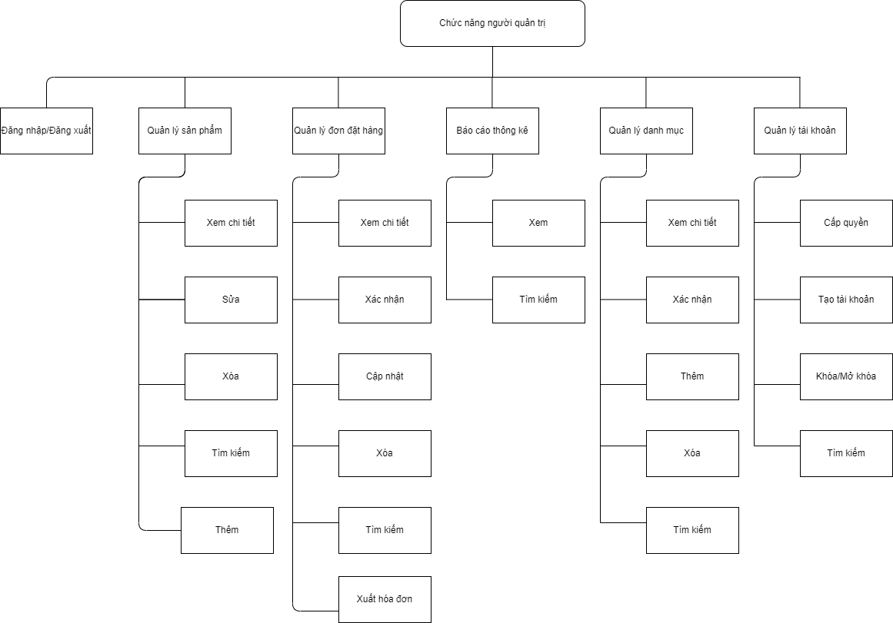

### Đối với Người dùng (User)

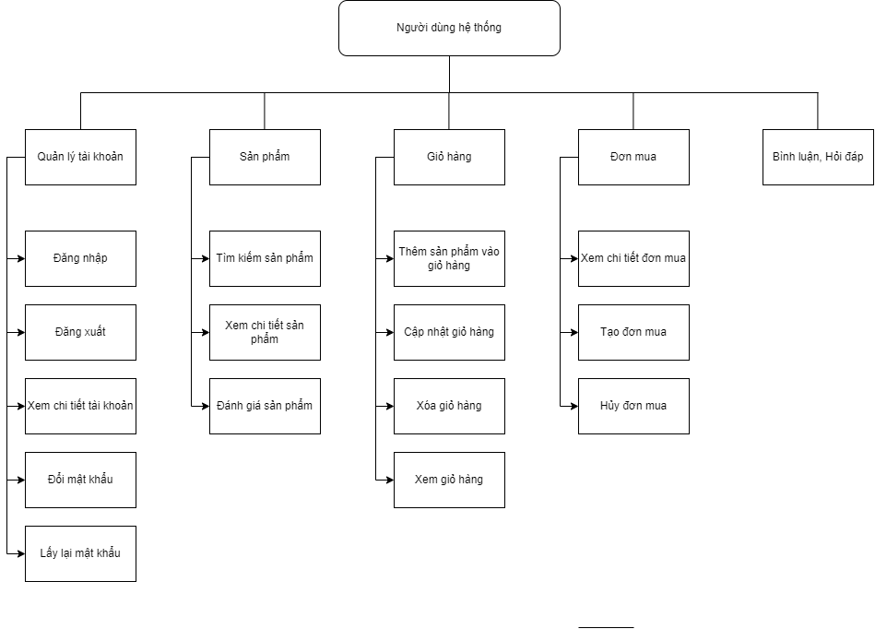

## Các yêu cầu phi chức năng

|  |  |  |
| --- | --- | --- |
| **Mục** | **Tên yêu cầu** | **Mô tả yêu cầu** |
| 1 | Giao diện | Giao diện đẹp mắt, hài hòa, dễ dàng sử dụng |
| 2 | Tốc độ xử lý | Hệ thống phải xử lý nhanh chóng và chính xác. |
| 3 | Bảo mật | Tính bảo mật và độ an toàn cao. |
| 4 | Tương thích | Tương thích với các trình duyệt web hiện tại. |

## Biểu đồ ca sử dụng

### Xác định các tác nhân của hệ thống

Dựa vào mô tả bài toán, ta có thể xác định được các tác nhân chính của hệ thống như sau:

Tác nhân quản trị viên: quản lý hệ thống, quản lý sản phẩm, quản lý loại sản phẩm, quản lý tài khoản, quản lý đơn đặt và quản lý feedback. Người quản lý phải đăng nhập để sử dụng chức năng này.

Tác nhân khách hàng: có thể thực hiện các chức năng như đăng ký tài khoản, đăng nhập. Tìm kiếm sản phẩm, đặt hàng, xem danh sách giỏ hàng, thêm mới, cập nhật giỏ hàng, thanh toán, gửi feedback, xem lịch sử mua hàng, thay đổi thông tin tài khoản.

### Biểu đồ Use case

Biểu đồ Use case tổng quát

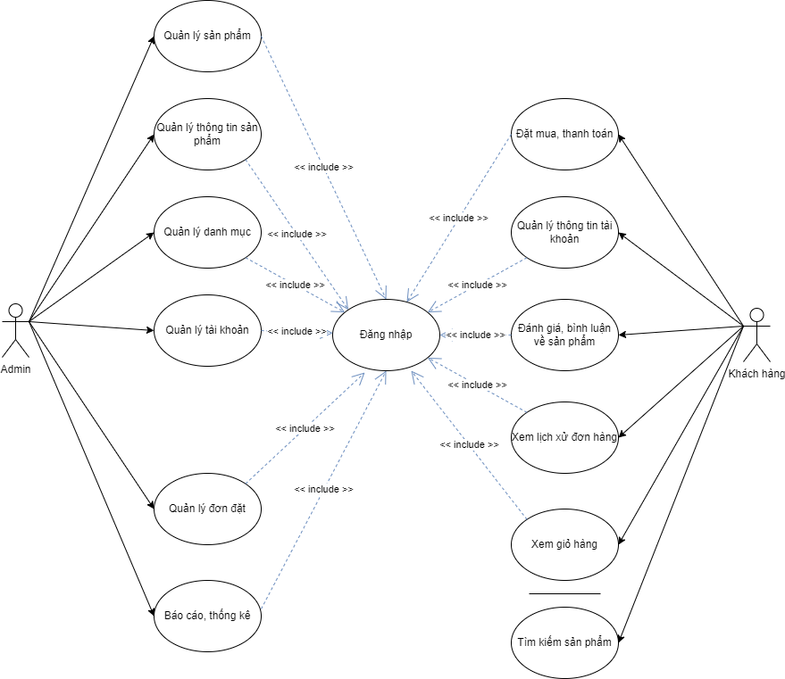

# Cơ sở dữ liệu

## Xác định các thực thể

**Sản phẩm:** Thực thể này bao gồm các thông tin về Sản phẩm trong website. Là nơi lưu trữ phục vụ cho quá trình đặt hàng.

*Với các trường thông tin:*

**[Id]**[Code][Name],[CreatedDate],[ModifiedDate],[Title],[MetaTitle] ,[LoaiBaoHanh],[Like],[Dislike],[Summary],Status],[SupplierId],[Description],[VisitCount]

**Thông tin sản phẩm:** Thực thể này bao gồm các thông tin bổ sung và chi tiết cho từng sản phẩm.

Với các trường thông tin:

**[Id]** [CreatedDate] [Code] [ModifiedDate] [Key] [Status]

**Người dùng:** Thực thể này dùng để lưu trữ thông tin về khách hàng cũng như nhân viên trong hệ thống. Phụ vụ quản lý khách hàng và nhân viên cho cửa hàng.

Với các trường thông tin:

**[Id]**  [Code] [Name] [Username] [Password] [PasswordSalt] [Email] [Phone] [IsLock] [IsAdmin] [Avatar] [DateOfBirth] [Sex] [CreatedDate] [ModifiedDate] [CartId]

**Đơn đặt:** Thực thể lưu trữ các thông tin chi tiết của đơn đặt hàng. Phục vụ quản lý đơn hàng cho người quản trị cũng như cho khách hàng.

Với các trường thông tin:

**[Id]** [Code] [Status] [SubTotal] [ItemDiscount][Shipping] [Total] [MaGiamGia] [Discount] [UserId] [Name] [PhoneNumber] [Email] [City] [DistrictId] [PhuongThucThanhToan] [AddressDetail] [GrandTotal] [CreatedDate] [CityId] [Commune] [CommuneId] [District] [ListProducts] [CanceledDate] [ConfirmedDate] [RecivedDate] [DeliverDate]

**Giỏ hàng:** thực thể lưu trữ các sản phẩm mà người dùng yêu thích và có ý định đặt mua.

Với các trường thông tin:

**[ Id]** [Code] [CreatedDate] [ModifiedDate] [Name] [Status]

**Nhà cung cấp:** thực thể lưu trữ các nhà cung cấp của sản phẩm.

**[Id]** [Code] [Name] [Status] [AvatarUrl] [CreatedDate] [ModifiedDate]

**Kích thước:** thực thể lưu trữ các kích thước cho sản phẩm.

**[Id]** [Code] [Name] [Uri] [Status] [CreatedDate] [ModifiedDate]

**Loại sản phẩm:** thực thể mô tả từng loại sản phẩm riêng biệt.

Với các trường thông tin:

**[Id]** [description] [Code] [Name] [Status] [Content] [CreatedDate] [ModifiedDate] [ParentId]

**Thông báo:** thực thể lưu trữ các thông báo của người dùng và quản trị viên.

Với các trường thông tin:

**[Id]** [Title] [UserId] [IsRead] [CreatedDate] [Description]

**Ảnh:** thực thể lưu trữ các ảnh mô tả sản phẩm.

Với các trường thông tin:

**[Id]** [application_id] [company_id] [created_user_id] [modified_user_id] [identity_number] [bigint] status_default] [order] [description] [ProductId] [Code] [Status] [PictureUrl] [CreatedDate] [ModifiedDate]

**Đánh giá, bình luận:** thực thể lưu trữ đánh giá, câu hỏi, câu trả lời của sản phẩm.

Với các trường thông tin:

**[Id]** [ProductId] [Code] [ParentId] [Rating] [Content] [CreatedDate] [ModifiedDate] [AvatarUrl] [UserId] [IsRating]

## Xác định các mối quan hệ

Một Sản phẩm có thể được nhiều đơn đặt hàng,một đơn hàng có thể có nhiều sản phẩm nên quan hệ giữa Sản phẩm và đơn hàng là n – n.

Trong một loại sản phẩm có thể chứa nhiều Sản phẩm, một sản phẩm sẽ nằm trong nhiều loại sản phẩm vì vậy quan hệ giữa loại sản phẩm với thực thể Sản phẩm là n – n.

Trong một sản phẩm có thể chứa nhiều kích thước, một kích thước có thể sẽ nằm trong nhiều sản phẩm vì vậy quan hệ giữa thực thể sản phẩm với thực thể tag là n – n.

Trong một giỏ hàng có thể chứa nhiều Sản phẩm, một sản phẩm sẽ có thể nằm trong nhiều giỏ hàng vì vậy quan hệ giữa thực thể giỏ hàng với thực thể Sản phẩm là n – n.

Trong một sản phẩm có thể chứa nhiều thông tin bổ sung, một thông tin bổ sung sẽ có thể đi kèm với nhiều sản phẩm vì vậy quan hệ giữa thực thể thông tin bổ sung với thực thể Sản phẩm là n – n.

Một Loại sản phẩm có nhiều Loại sản phẩm con vì vậy quan hệ là 1-n.

Một Bình luận có nhiều Bình luận con vì vậy quan hệ là 1-n.

Một Sản phẩm có nhiều Ảnh vì vậy quan hệ là 1-n.

Một Hãng sản xuất có nhiều Sản phẩm vì vậy quan hệ là 1-n.

## Sơ đồ cơ sở dữ liệu quan hệ

